Загадки помогут расширить знания о мире птиц, позволят развить мышление, любознательность.

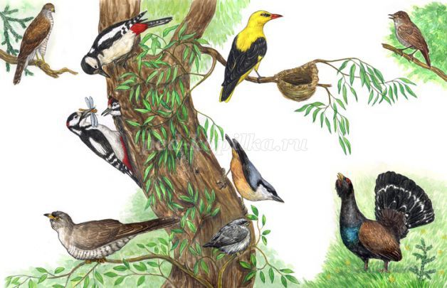

**Цель:** закрепление и расширение знаний детей о мире птиц.  
**Задачи:**  
- расширять у детей знания и представления об особенностях внешнего вида, жизненных проявлениях, повадках птиц и приспособлении их к среде обитания;  
- развивать познавательную и творческую активность, сообразительность, любознательность, кругозор;  
- воспитывать чувство любви к родной природе, ко всему живому.  
**Оборудование:** картинки с изображением птиц.  
1. Я весь день ловлю жучков,  
Ем букашек, червяков.  
Зимовать не улетаю,  
Под карнизом обитаю.

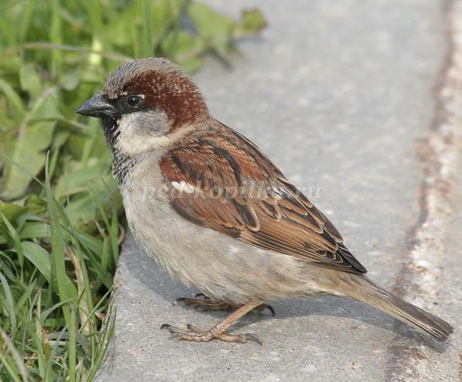

(воробей)  
2. Окраской - сероватая,  
Повадкой - вороватая.  
Крикунья хрипловатая  
- Известная персона.  
Кто она?

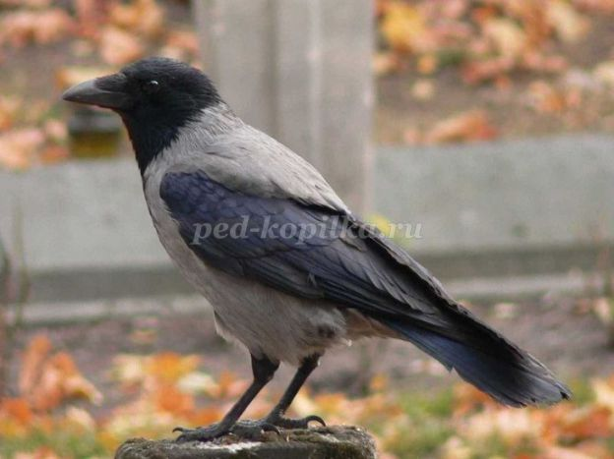

( ворона )  
3. Он в своей лесной палате  
Носит пестренький халатик,  
Он деревья лечит,  
Постучит - и легче.

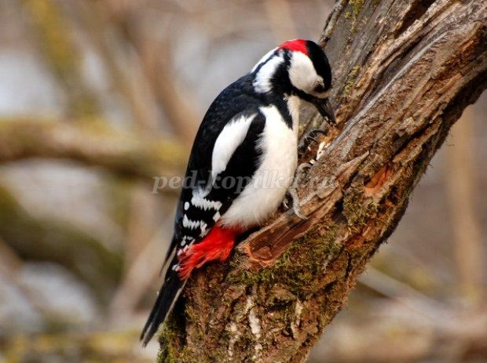

( дятел )  
4. Кто там прыгает, шуршит,  
Клювом шишки потрошит?  
Голоском речистым, чистым  
- Кле! кле! кле! - поет со свистом.

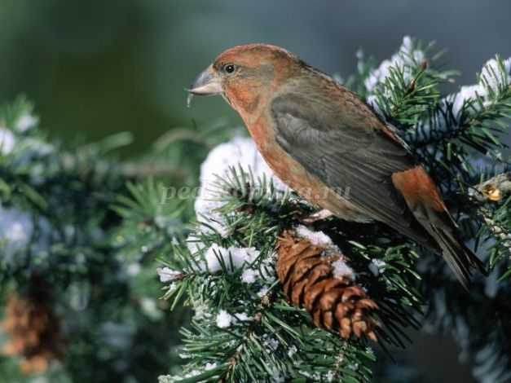

( клест )  
5. Спинкою зеленовата,  
Животиком желтовата,  
Черненькая шапочка  
И полоска шарфика.

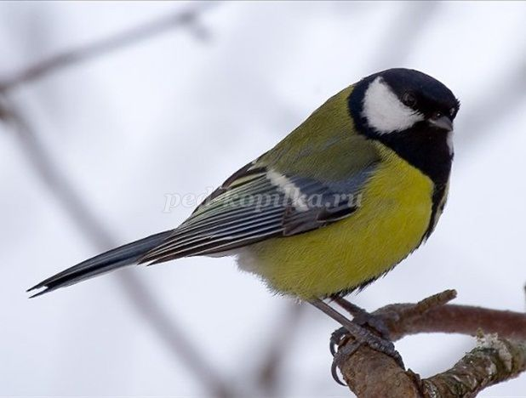

( синица)  
6. Пусть я птичка-невеличка,  
У меня, друзья, привычка  
- Как начнутся холода,  
Прямо с севера сюда.

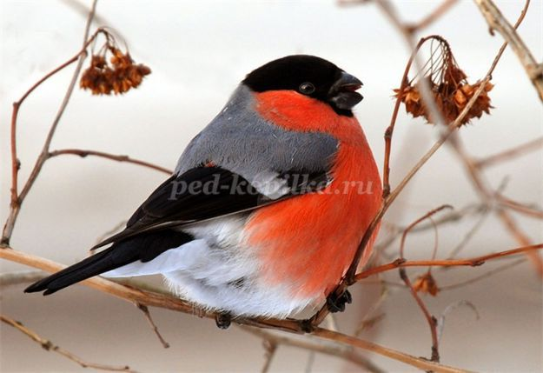

(снегирь)  
7.Летом за пахарем ходит,  
А под зиму  
С криком уходит.

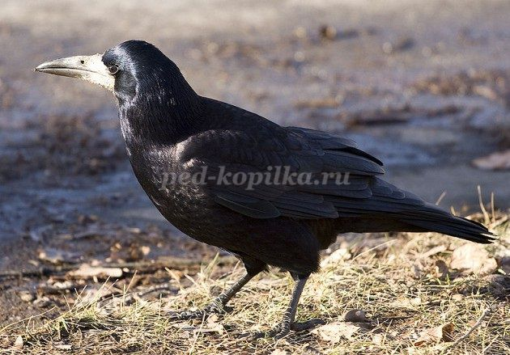

( грач )  
8.Хочет - прямо полетит,  
Хочет - в воздухе висит,  
Камнем падает с высот  
И в полях поет, поет.

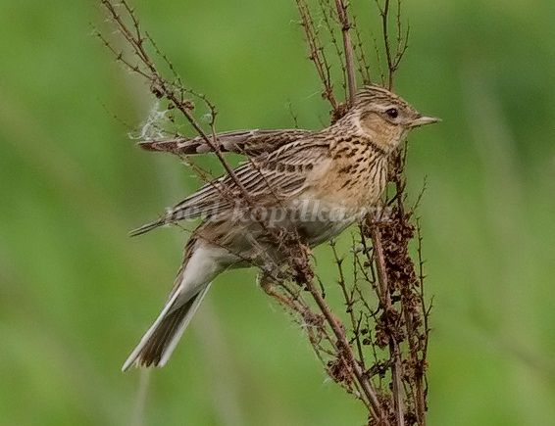

( жаворонок )  
9.Не ворона, не синица  
- Как зовется эта птица?  
Примостилась на суку  
- Раздалось в лесу «ку-ку».

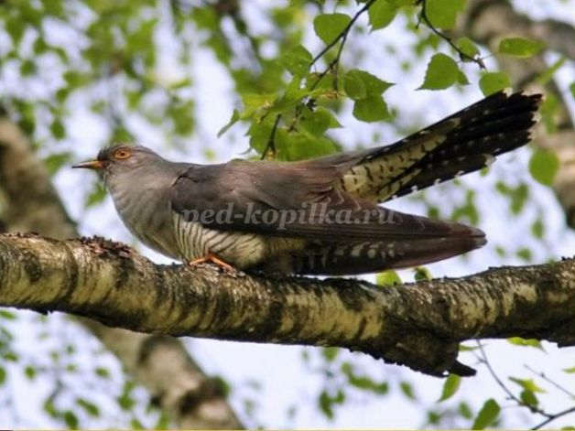

( кукушка )  
10.Прилетает к нам с теплом,  
Путь, проделав длинный.  
Лепит домик под окном  
Из травы и глины.

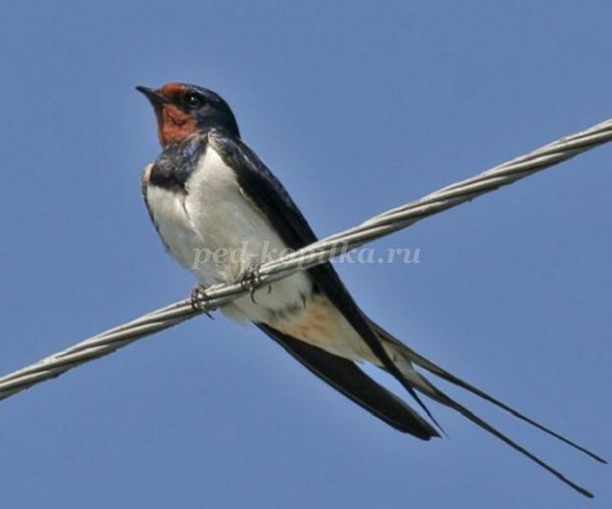

( ласточка )  
11.Он прилетает каждый год  
Туда, где домик ждет.  
Чужие песни петь умеет,  
А все же голос свой имеет.

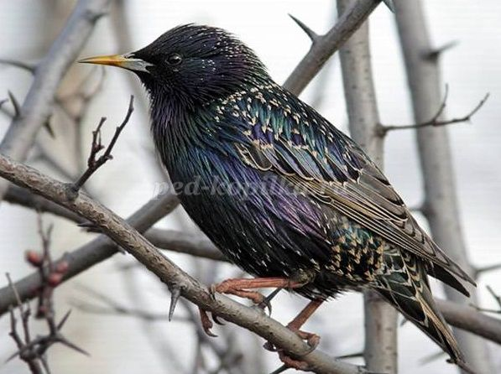

(скворец)  
12.Прилетел к нам наконец  
Лучший наш певец.  
Дни и ночи напролет  
Он поет, поет, поет.

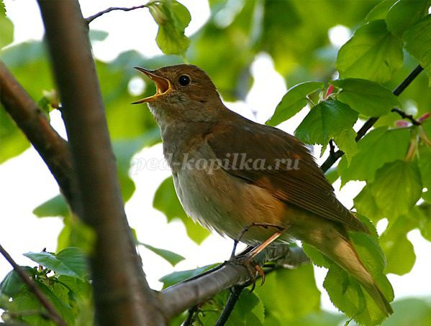

(соловей)